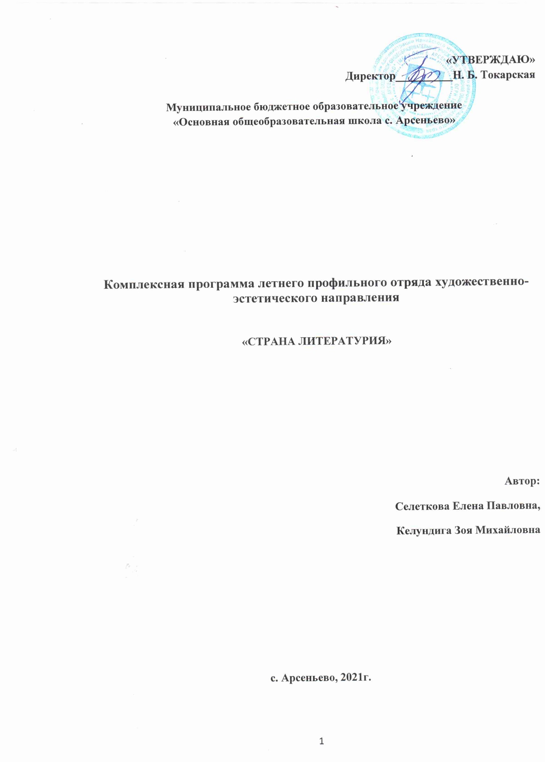

Содержание

- Пояснительная записка………………………………………………...стр.3
- Обеспечение программы…………….………………………………….стр.5
3. Прогнозируемый результат……………………………………..…..….стр.5
4. План работы профильного отряда…………………………………….стр.6
  - Приложение. Информационная карта программы………………….стр.8

1.Пояснительная записка
Летние каникулы составляют значительную часть свободного времени детей. Этот период как нельзя более благоприятен для развития их творческого потенциала, совершенствования личностных возможностей, приобщения к ценностям культуры, вхождения в систему социальных связей, воплощения собственных планов, удовлетворения индивидуальных интересов в личностно значимых сферах деятельности. Использование возможностей дополнительного образования в летний период является хорошей основой для осуществления эффективного и содержательного отдыха детей.
Одной из организационных форм работы с детьми летом – является профильный отряд, создаваемый на базе школы. В процессе работы профильного отряда происходит интеллектуальное, творческое, эмоциональное и физическое развитие дет ей, содержание досуга учитывает интересы и особенности каждого ребенка. Профильность отряда заключается, прежде всего, в его насыщенности дополнительным образованием, нацеленным на развитие способностей личности. Профильный отряд - это отряд, имеющий общую тематическую направленность, определяемую с учетом тех видов деятельности, которые будут освоены детьми. Наиболее привлекательными для детей являются информационно-коммуникационная и спортивно-туристическая направленность, однако это не исключает, того, что каждый может иметь и свои образовательно-развивающие маршруты и траектории. Одним из ключевых моментов работы профильного отряда будет привитие интереса к систематическому чтению художественной литературы. Поддержка и развитие творчества детей, установление реального взаимодействия детей и взрослых, создание временного детского коллектива являются базовыми условиями деятельности отряда. Такой личностно-ориентированный подход к определению профильного отряда представляется наиболее рациональным и логически выверенным. Сочетание процессов оздоровления, воспитания, образования способствует созданию необходимого свободного, досугово - развивающего пространства. Важной составляющей в процессе летней работы с детьми является организация оздоровительной работы – занятия физкультурой, проведение оздоровительных процедур.
Забота о физическом и психическом здоровье и развитии детей, является самым главным приоритетом в летний каникулярный период.
Для организации отдыха детей школа имеет современное компьютерное и
цифровое оборудование, пищеблок, спортивный зал и спортивную площадку.

Цель и задачи программы
Цель программы: Создание условий для пропаганды здорового образа
жизни, организации досуга и отдыха детей, а так же интеллектуального,
творческого развития учащихся через средства художественной литературы применение возможностей ИКТ.
Задачи программы:
Обучающие:
- Формирование интереса к ежедневному чтению художественной литературы, к использованию информационных технологий в проектной работе и в повседневной жизни;
- Развитие познавательной активности, самостоятельности и настойчивости в достижении цели;
- Приобретение навыков лидерского поведения через коллективную деятельность;
- Формирование способностей к принятию решений и готовности брать на себя инициативу и ответственность.
Развивающие:
- Развивать внимание, память, логическое мышление, сообразительность;
- Воспитание умения действовать в интересах совершенствования своей личности;
- Развитие творческих и организаторских способностей учащихся.
Развитие воображения и расширение зоны творческих возможностей
детей.
Воспитательные:
- Воспитание интереса к самому себе и к своим ровесникам, формирование культуры самопознания, самовоспитания и самосовершенствования;
- Повышение воспитательного потенциала проводимых мероприятий за счет использования ИКТ.
- Воспитание уважения к мнению окружающих людей.
Оздоровительные:
- укрепление здоровья благодаря пребыванию на свежем воздухе и физическим упражнениям и сочетанию отдыха и занятий.

Основное содержание программы - классическое, ориентированное на ознакомление с отечественной культурой, литературой и историей, формирование творческой индивидуальности, развитие эстетической культуры личности.
Приоритеты отдаются патриотическому, спортивно-оздоровительному, нравственно-эстетическому и творческому направлению.
Патриотическое.
Это направление включает в себя все мероприятия, носящие патриотический, исторический и культурный характер. Мероприятия этого направления должны воспитывать в детях патриотизм, любовь к родному краю, чувство гордости за свою страну, за ее историю и культуру.
Спортивно-оздоровительное.
В это направление входят мероприятия общелагерного характера, пропагандирующие здоровый образ жизни, различные соревнования, конкурсные программы по физической культуре, ОБЖ, противопожарной безопасности, правилам дорожного движения. С помощью спорта и физкультуры в лагере решаются задачи физического воспитания: укрепление здоровья, физическое развитие детей.
Нравственно-эстетическое.
Это направление отражает в себе нравственное и эстетическое воспитание детей. Различные мероприятия этого направления должны способствовать развитию у детей чувства ответственности, надежности, честности, заботливости и уважения по отношению к себе, к другим людям и к порученному делу, а также чувство прекрасного и бережного отношения к природе.
Творческое.
Это одно из важных направлений программы. Оно должно способствовать творческому развитию детей и их инициативе. Необходимо создать все условия в отряде для реализации этого направления, т.к. мероприятия этого направления благоприятствуют самореализации, самосовершенствованию и социализации ребенка в жизни. Все мероприятия этого направления носят практический характер.

Программа рассчитана на детей 7-16 лет.

Срок реализации программы - 18 дней.

2. Обеспечение программы.

Кадровое:
Селеткова Е. П. –руководитель отряда
Келундига З. М.- помощник.
Педагогические работники несут ответственность за жизнь и здоровье учащихся, соблюдение техники безопасности, оздоровительную и образовательную деятельность.
Должны владеть навыками работы на компьютере и иметь документы, подтверждающие прохождение курсовой подготовки по информационным технологиям.

Методическое:
Наличие методической литературы, методических материалов по организации досуговой, воспитательной работы, технологиям работы в условиях оздоровительного лагеря. Наличие сценариев, подборок, рекомендаций по проведению воспитательной и досуговой деятельности.
Материально-техническое:
В распоряжение отряда предоставляются две классных комнаты для игр и мероприятий, спортивный зал, спортивная площадка, библиотека .Игровые комнаты укомплектованы необходимой мебелью (стулья, столы, тумбочки, шкафы), оборудованием (телевизор, магнитофон, ноутбук, DVD), наборами различных настольных игр. Спортивный зал оснащен необходимым для физических упражнений и подвижных игр оборудованием: футбольные, волейбольные, баскетбольные, резиновые мячи, скакалки, обручи.
Большая часть времени отводится на пребывание детей на свежем воздухе.
Во дворе школы находится спортивная игровая площадка.

- Прогнозируемый результат
В результате внедрения и реализации программы планируем получить следующие результаты:
- повышение уровня проводимых мероприятий за счет применения информационных технологий;
- внедрение эффективных форм организации отдыха, оздоровления и занятости детей;
- развитие интереса к ежедневному чтению;
- развитие лидерских качеств и навыков работы в команде;
- развитие творческих способностей, инициативы и активности каждого ребёнка;
- Формирование позитивного психологического микроклимата в едином образовательном пространстве;
- Привитие навыков самообслуживания и самоуправления;
- Полная удовлетворенность результатами реализации программы всеми её участниками;
- Укрепление и развитие информационно-образовательного пространства школы.

- План работы профильного отряда

День | Мероприятие
День первый 01.06  «День защиты детей» | - Зарядка.  - Инструктаж по ТБ на период пребывания в отряде.  - Беседа «Правила нашего отряда».  - Спортивно- развлекательная эстафета «Большие гонки».
День второй 02.06  «Азбука общения» | - Зарядка.  - Минутка чтения.  - Встречи друзей в комнате затей «Приходите, поиграем!».  - Просмотр мультфильма «Белоснежка и семь гномов».  - Игры на свежем воздухе.
День третий. 03.06  «Читая Пушкина» | 1.Зарядка.  2. Просмотр сказки А.С.Пушкина на DVD.  3. Обсуждение просмотренной  сказки.  4. Конкурс чтецов.  5. Настольные игры.
День четвёртый 04.06  «Пушкинский день» | 1.Зарядка.  2.Пушкинский день в России.  3.Литературная игра «Читая сказки Пушкина».  4.Игра «Воллейбол и мы».
День пятый 05.06  «День краеведа» | - Зарядка.  - Смысловое чтение художественной литературы.  - Игры на свежем воздухе.  4. Просмотр материала краеведческого музея имени Градекова.  5.Час безопасности «Твоя личная безопасность».
День шестой 07.06  «День кроссвордов» | 1.Зарядка.  2. Разгадывание литературных ребусов, кроссвордов, шарад.  3. Настольный теннис.  4. Коллективное разгадывание приготовленных пазлов и кроссвордов.
День седьмой 08.06  «День хороших манер» | - Зарядка.  - Минутка чтения.  3.Игры на свежем воздухе. Создание ситуаций, разрешаемых правилами этикета.  4.Викторина «Культура поведения в общественных местах».  5. Караоке и мы.
День восьмой 09.06  «Как в театре!» | - Зарядка.  - Смысловое чтение художественной литературы.  - Театр и дети. (Беседа на тему «Что такое театр?).  - Дискотека.
День девятый 10.06  «Читаем и рисуем сказку» | - Зарядка.  - Минутка чтения.  - Конкурс рисунков на тротуарной дорожке «Путешествие в сказку» (мелками).  - Беседа на тему «Мир сказок».  - Игра «Воллейбол».
День десятый 11.06  «День нашего села» | - Зарядка.  - Смысловое чтение художественной литературы.  - Прогулка по поселку «Мое Арсеньево».  - Конкурс рисунков «Моё село».
День одиннадцатый 14.06  «День шашек» | - Зарядка.  - Игра «Играем в шашки».  3.Игры на свежем воздухе: игры наших бабушек.  4.Комната релакса «Звуки природы».  5. Настольные игры.
День двенадцатый 15.06  «День спорта и здоровья». | 1. Зарядка  2. Смысловое чтение художественной литературы.  3.Спортивные игры на свежем воздухе.  4. Дискотека.
День тринадцатый 16.06  «День кино» | - Зарядка.  - Просмотр детского фильма.  - Посещение школьного музея с.Арсеньево.  - Занятия по интересам.  - Час весёлых эстафет.
День четырнадцатый 17.06  «День музыки и танца» | - Зарядка.  - Смысловое чтение .  - Игры на свежем воздухе.  - Дискотека «Танцуй пока молодой».  - Время духовной музыки «Колокола земли русской».  - Караоке .
День пятнадцатый 18.06  «Я здоров!» | - Зарядка.  - Час весёлых эстафет.  - Комната релаксации «Звуки природы».  - Коллективное разгадывание приготовленных пазлов и кроссвордов.
День шестнадцатый 19.06  «Шагая по улицам любимых писателей» | - Зарядка.  - Смысловое чтение «Я люблю читать».  - Эстафета «Большие гонки».  - Викторина «Мои любимые писатели».
День семнадцатый 21.06  «Оригами». | - Зарядка.  - Минутка чтения.  - Изготовление фигурок животных в технике оригами «Наш весёлый зоопарк».  - Дискотека.  - Подведение итогов деятельности отряда.
День восемнадцатый 22.06  «День Памяти и скорби». | - Зарядка.  - Беседа «22 июня, ровно в 4 часа…»  - Возложение цветов героям войны.  - Спортивный час «Будем здоровы.»  - Подведение итогов деятельности отряда.

5.Приложение. Информационная карта программы.

1. | Номинация, в которой заявлена программа | Летний профильный отряд
2. | Полное название программы | Комплексная программа летнего профильного художественно -эстетического направления  «Страна Литературия»
3. | Цель программы | Создание условий для пропаганды здорового образа  жизни, организации досуга и отдыха детей, а так же интеллектуального,  творческого развития учащихся через средства художественной литературы и применение возможностей ИКТ.
4. | Адресат проектной деятельности (для кого, количество участников, география участников) | Профильный отряд формируется из учеников 1-7х классов;  Возраст воспитанников 7-16 лет;  Преимущество при зачислении в отряд имеют обучающиеся из многодетных, малообеспеченных и неполных семей.
5. | Сроки реализации программы | Июнь 2021г года

